**Чем схема компаратора отличается от схемы усилителя?**

Нет отрицательной обратной связи, но может быть положительная обратная связь.

Не обозначается Е питания, так как они не несут функциональной нагрузки.

На выходе получаем цифровой сигнал, в случае с ОУ – аналоговый.

**Какие выходные напряжения могут формироваться на выходе компаратора?**

**???**

Логический 0, логическая 1.

**Как определить порог срабатывания компаратора?**

Чтобы определить порог срабатывания компаратора, нужно узнать E эталонное.

Возьмём инвертирующий усилитель

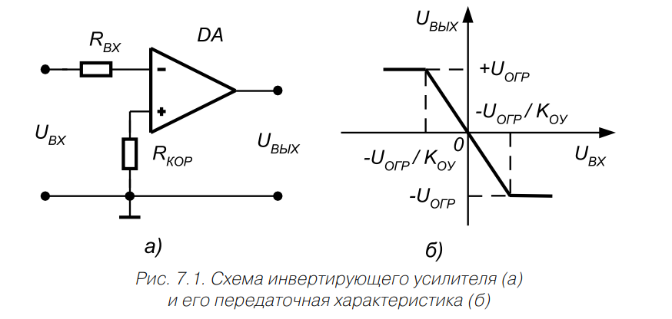

Анализируя схему, приведенную на рис. 7.1а, можно сказать, что ее срабатывание происходит в момент равенства нулю напряжения между инвертирующим и неинвертирующим входами ОУ. Используя данное свойство указанной схемы, можно легко построить на ее основе устройство сравнения входного напряжения с некоторым наперед заданным эталонным уровнем напряжения.

Для этого достаточно неинвертирующий вход ОУ (рис. 7.1а) подключить к общей шине устройства через источник ЭДС Е эталонное, абсолютная величина и знак которого соответствуют требуемому эталонному уровню сравнения (рис. 7.2а). В этом случае при идеальном ОУ (Rвх → ∞) напряжение между инвертирующим и неинвертирующим входами достигнет нулевого значения, когда уровень и полярность входного напряжения uвх будут в точности равны параметрам эталонного источника Е эталонное. На рис. 7.2(б,в) показаны передаточные характеристики компаратора для случаев Еэт > 0 и Еэт < 0 соответственно. *Напряжение Е эталонное называют порогом срабатывания устройства сравнения.*

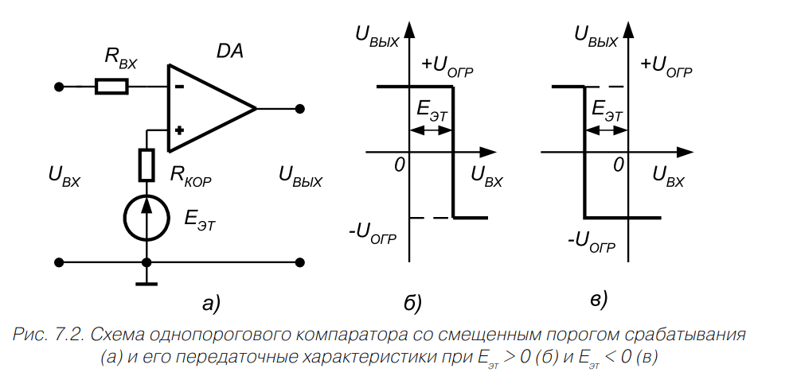

**Передаточная характеристика гистерезисного компаратора**

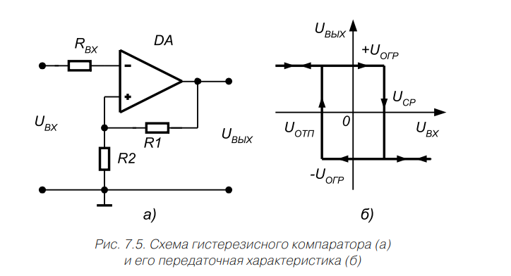

**Преимущества и недостатки гистерезисного компаратора по сравнению с однопороговым**

Применение гистерезисных компараторов позволяет в случае действия внешних помех значительно повысить надежность сравнения напряжений. Так, на рис. 7.8 показаны временные диаграммы работы однопорогового и гистерезисного компараторов в случае, когда входной сигнал, кроме полезной составляющей, содержит некоторый высокочастотный сигнал помехи. Очевидно, что в случае использования однопороговой схемы сравнения на выходе устройства будет сформировано несколько выходных импульсов (так называемый «дребезг» выходного напряжения), затрудняющих получение однозначного результата. В случае использования гистерезисного компаратора с правильным выбором напряжений срабатывания и отпускания этого удается избежать и получить на выходе однозначный результат сравнения.

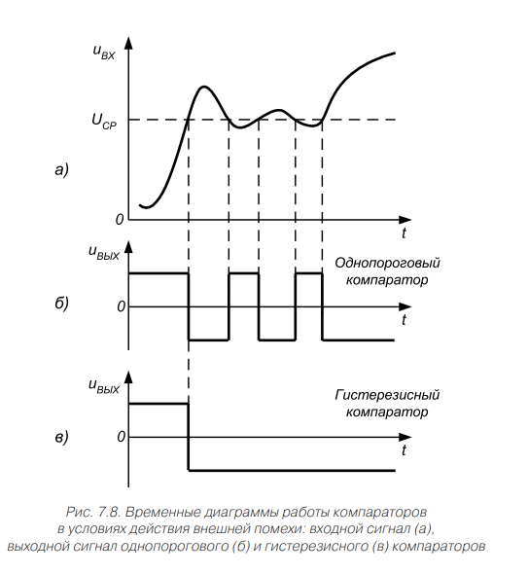

**Как поменять порог срабатывания однопорогового компаратора**

Требуется изменить параметры эталонного источника напряжения.

**Схема компаратора на ОУ и всё о нём**

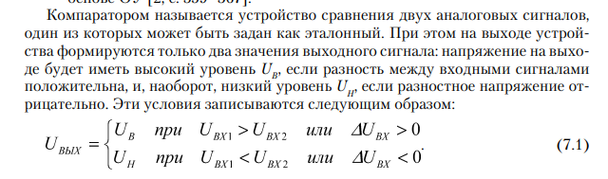

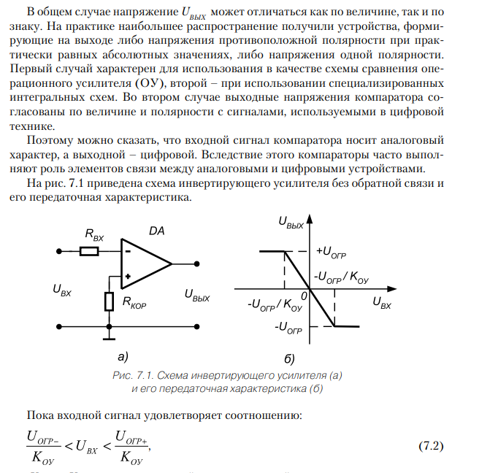

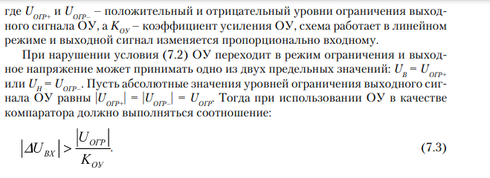

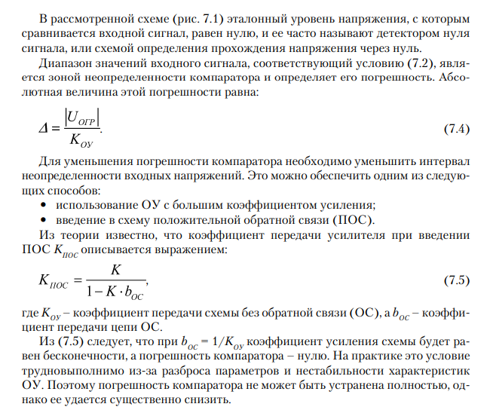

**Доп. инфа (на всякий случай):**

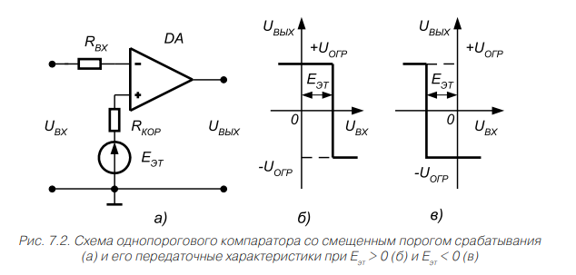

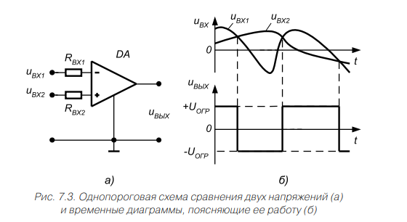

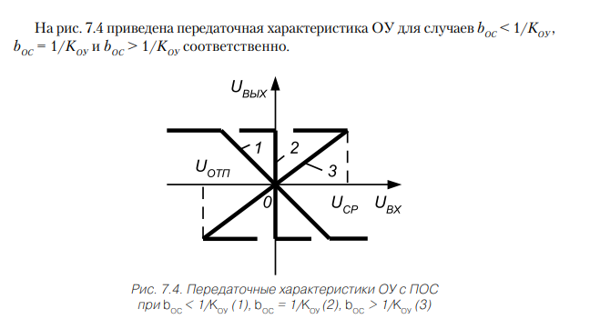

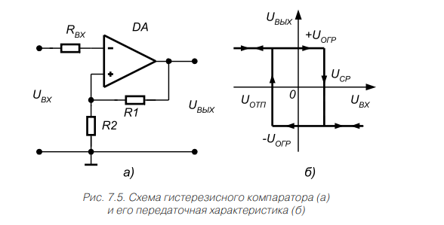

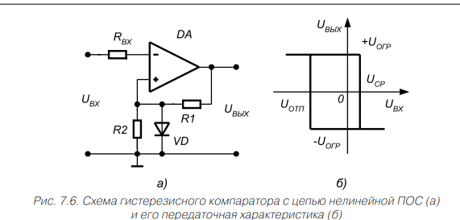

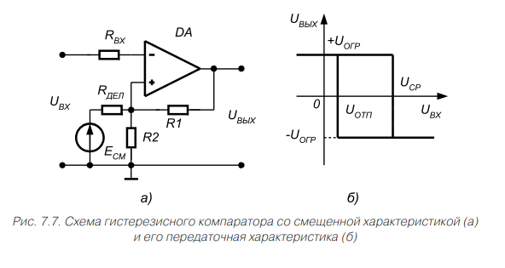

***Логическая задача, основанная на +- гистерезисного и однопорогового компараторов без всяких вычислений (?)***